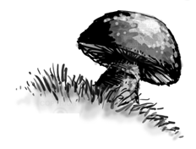
Mykologický kroužek Nivnice zve na III. ročník ochutnávky houbových specialit
a koštu hub ve sladkokyselém nálevu
Kdy: 14.března 2015 od 17.⁰⁰
Kde: Velký sál Beseda – přednáška Jiřího Polčáka od 17.⁰⁰ do 18.⁰⁰
Co: Houby naložené ve sladkokyselém nálevu (vzorky nutno dodat do 16.⁰⁰)
Speciality : Houbový guláš
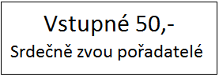
: Houbová tlačenka
: Plněné rohlíčky
: Topinka s houbovou směsí
: Houbová paštika
: Houbové bramboráky

